Bonncupen 1
Den 6 juli genomfördes den inofficiella vallningstävlingen, Bonncupen, hos Peter och Karin på kennel Diamond Bluff.
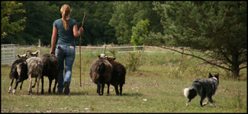
Mr Binks Picaboo Spirit "Elsa"
Foto: Lisa Sundström

1. Windedos Take Off "Häxa" med förare Cia Jansson, 134 p.
2. Mr Binks Picaboo Spirit "Elsa" med förare Linda Idås, 116 p.
3. Gun Lake Stepdancer "Jason" med förare Cari Rörström, 105 p.
4. Crofter Holding´s Tumble Weed "Lava" med förare Ingrid Öberg 97 p.
5. Diamond Bluff Alabama "Phoebe" med förare Christina Röed, 85 p.
6. Fätorpets Baldersbrå "Balder" med förare Monika ?, 79 p.
7. Diamond Bluff Nevada "Loi" med förare Lisa Sundström, 77 p.
8. Diamond Bluff Georgia "Modja" med förare Linda Idås, 64 p.
9. Crofter Holding´s Tierrra Roja "Tierra" med förare Carina Svensson, 63 p.
10. Crofter Holding´s Rainbow Rockface "Ricky" med förare Christina Röed, 48 p.
Utom tävlan:
El Merino´s Sami Muste "Charli" med förare Karin Blom, 110 p.
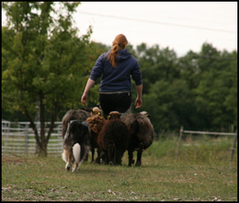
Gun Lake Stepdancer "Jason"
Foto: Lisa Sundström
Fler foton hittar ni på sidan:
http://www.eskil-isak.com/.

